Wunder einer Winternacht |  | 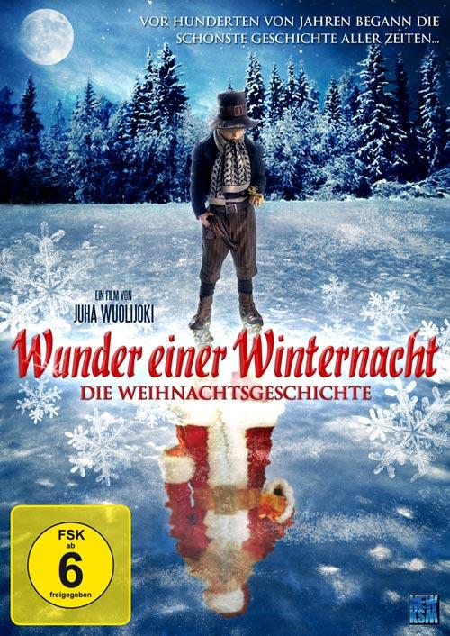
Wo kommt eigentlich der Nikolaus her? Und was ist seine Geschichte?

Diese stimmungsvolle finnische Produktion erzählt mit viel winterlichem Flair von der Entstehung einer der schönsten Traditionen - dem selbstlosen Schenken und Freude bereiten. Selbstlos ist nämlich Waisenkind Nikolas, der nach dem Tod seiner Eltern und Schwester darauf angewiesen ist, bei fremden Familien in einem Dorf in Lappland unterzukommen. Für ihre Großzügigkeit be-dankt sich der Junge jedes Jahr zur Weihnachtszeit mit selbstgeschnitzten Holztieren, auch noch als er vom grimmigen Tischler Iisakki in die Lehre genommen wird.

Mit seinem pausbäckigen Helden und sei-nen einfachen, dabei aber immer liebevoll gestalteten und von den Schauspielern mit dem nötigen Ernst verkörperten Figuren erzählt der Film eine elementare Ge-schichte, in der es auch um Trennung, Tod, Elternliebe, Treue und Armut geht.

Mit einem kindgerecht langsamen Erzähl-tempo und einer liebevollen Ausstattung, deren Höhepunkte einige wunderschön fotografierte hochromantische finnische Schneelandschaften sind, ist dieser an-genehm altmodisch gebaute Film ein perfektes und stimmungsvolles Paket für die Feiertage. Kinder und Erwachsene werden ihn lieben.

Kinderfilm
Finnland 2007
 |  | Regie: | Juha Wuolijoki
 |  | Hauptdarsteller: | Hannu-Pekka Björkman, Otto Gustavsson, Jonas Rinne
 |  | Länge: | 77 Min.
 |  | FSK: | 6
 |  | 

